Мил редко навещает
(поздняя лирика)
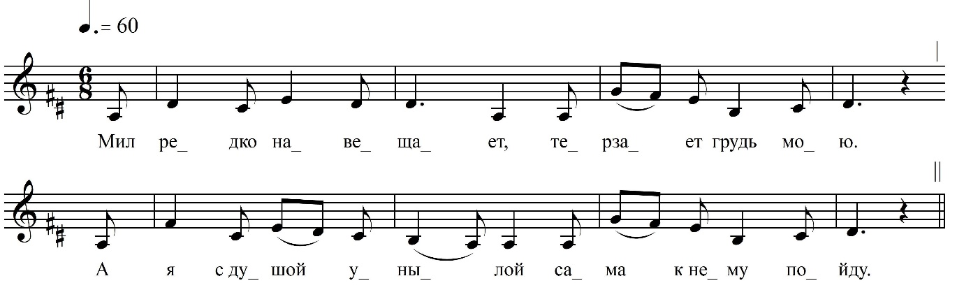

Мил редко навещает,
Терзает грудь мою.
А я с душой унылой
Сама к нему пойду.

Иду, а ветер вое[т],
Едва на свет гляжу.
А сердце во мне ное[т],
Чем ближе подхожу.
А сердце во мне ноет,
Чем ближе подхожу.

Я к дому подходила,
И стала у дверей.
Стоять казалось долго,
Я дёрнула звонок.

И вдруг передо мною
Отщёлнулся замок.
И вдруг передо мною
Отщёлнулся замок.

ФНОЦ СПбГИК, ВхI-а.7/13
Запись (?).06.1974
д. Вындин Остров Вындиноостровского с/п Волховского р-на Ленинградской обл.
Инф. Талова Клавдия Ивановна (1915)

